Venkovní parapety
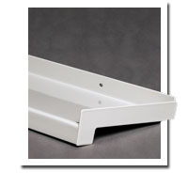
R – venkovní hliníkové extrudované parapety :
Díky svojí tloušťce cca 2 mm ( v závislosti od šířky parapetu ) se parapety vyznačují tvarovou stálostí a proto jsou nejlepším řešením do exteriéru.

Výhody :
- parapety jsou odolné proti povětrnostním podmínkám
- mají extrémně nízkou tepelnou roztažitost

K tomuto typu parapetu si můžete vybrat předomítkové nebo poomítkové hliníkové krytky nebo plastové krytky.
Dále nabízíme široký výběr doplňků na přidělání parapetů a v neposlední řadě i šroubky přímo v barvě daného parapetu.

Produkt dodáváme v šířkách 50 – 300mm.

Výběr barev :
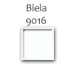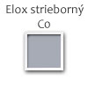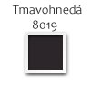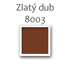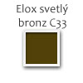
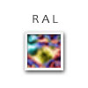

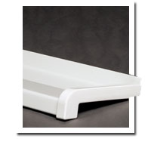
Z – venkovní hliníkové ohýbané parapety :
Splní přání uživatele, který si přeje kvalitní materiál parapetu a zároveň příznivou cenu.

Výhody :
- variabilita požadovaného tvaru, která díky způsobu výroby umožňuje tvořit atypické tvary a rozměry podle přání zákazníka
- možnost variability nestandardních šířek na objednávku od 310mm až do 520mm

K tomuto typu parapetu si můžete vybrat předomítkové nebo poomítkové hliníkové krytky nebo plastové krytky.
Dále nabízíme široký výběr doplňků na přidělání parapetů.

Produkt dodáváme v šířkách 90 – 300mm.

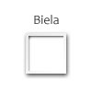
Výběr barev :

Více informací na
http://www.moderna.sk/web/sk/index

